Marcel Thiede und Daniel Schneider verstärken das Fujitsu-Komfortklima-Team bei Swegon

Garching, Februar 2019 – Swegon verstärkt Vertriebsteam in der Sparte Komfortklima/ Fujitsu.

Seit Oktober verstärkt Marcel Thiede (Jg. 1987) das Komfortklima-Team als Vertriebsingenieur bei Swegon Germany. Der 31-jährige begann 2007 seine Karriere mit einer Ausbildung zum Anlagenmechaniker für Heizungs-, Sanitär- und Klimatechnik. Nach gesammelter Berufserfahrung entschied er sich für ein Bachelor Studium für Gebäude- und Energietechnik. Während des Studiums entstand der erste Kontakt mit der Kältetechnik. Nach abgeschlossenem Studium arbeitete Marcel Thiede in einem Planungsbüro und kam dadurch mit der Swegon Germany GmbH in Berührung.

Bei Swegon Germany unterstützt Herr Thiede ab sofort die Kälteanlagenbauer und Planungsbüros im Berliner Raum und Umgebung. Zielsetzung bei Swegon ist die weitere Stärkung und der Ausbau der Marktposition in der Produktsparte Komfortklima.

Seit November 2018 ergänzt auch Daniel Schneider (Jg. 1986) das Komfortklima-Team im Außendienst für das Büro Frankfurt. Der 32-jährige begann seine Karriere 2002 mit einer Ausbildung zum Kälteanlagenbauer bei Weiss-Technik in Reiskirchen. Von 2006 bis 2010 arbeitete er als Kälteanlagenbauer im Sonderanlagenbau und Service, gefolgt von einem zweijährigen Zivildienst. Nach Absolvierung seines Fachabiturs war er die vergangenen sieben Jahre im technischen Vertrieb Außendienst bei Wolf Klimatechnik Mainburg im Raum Hessen tätig.

  Marcel Thiede | 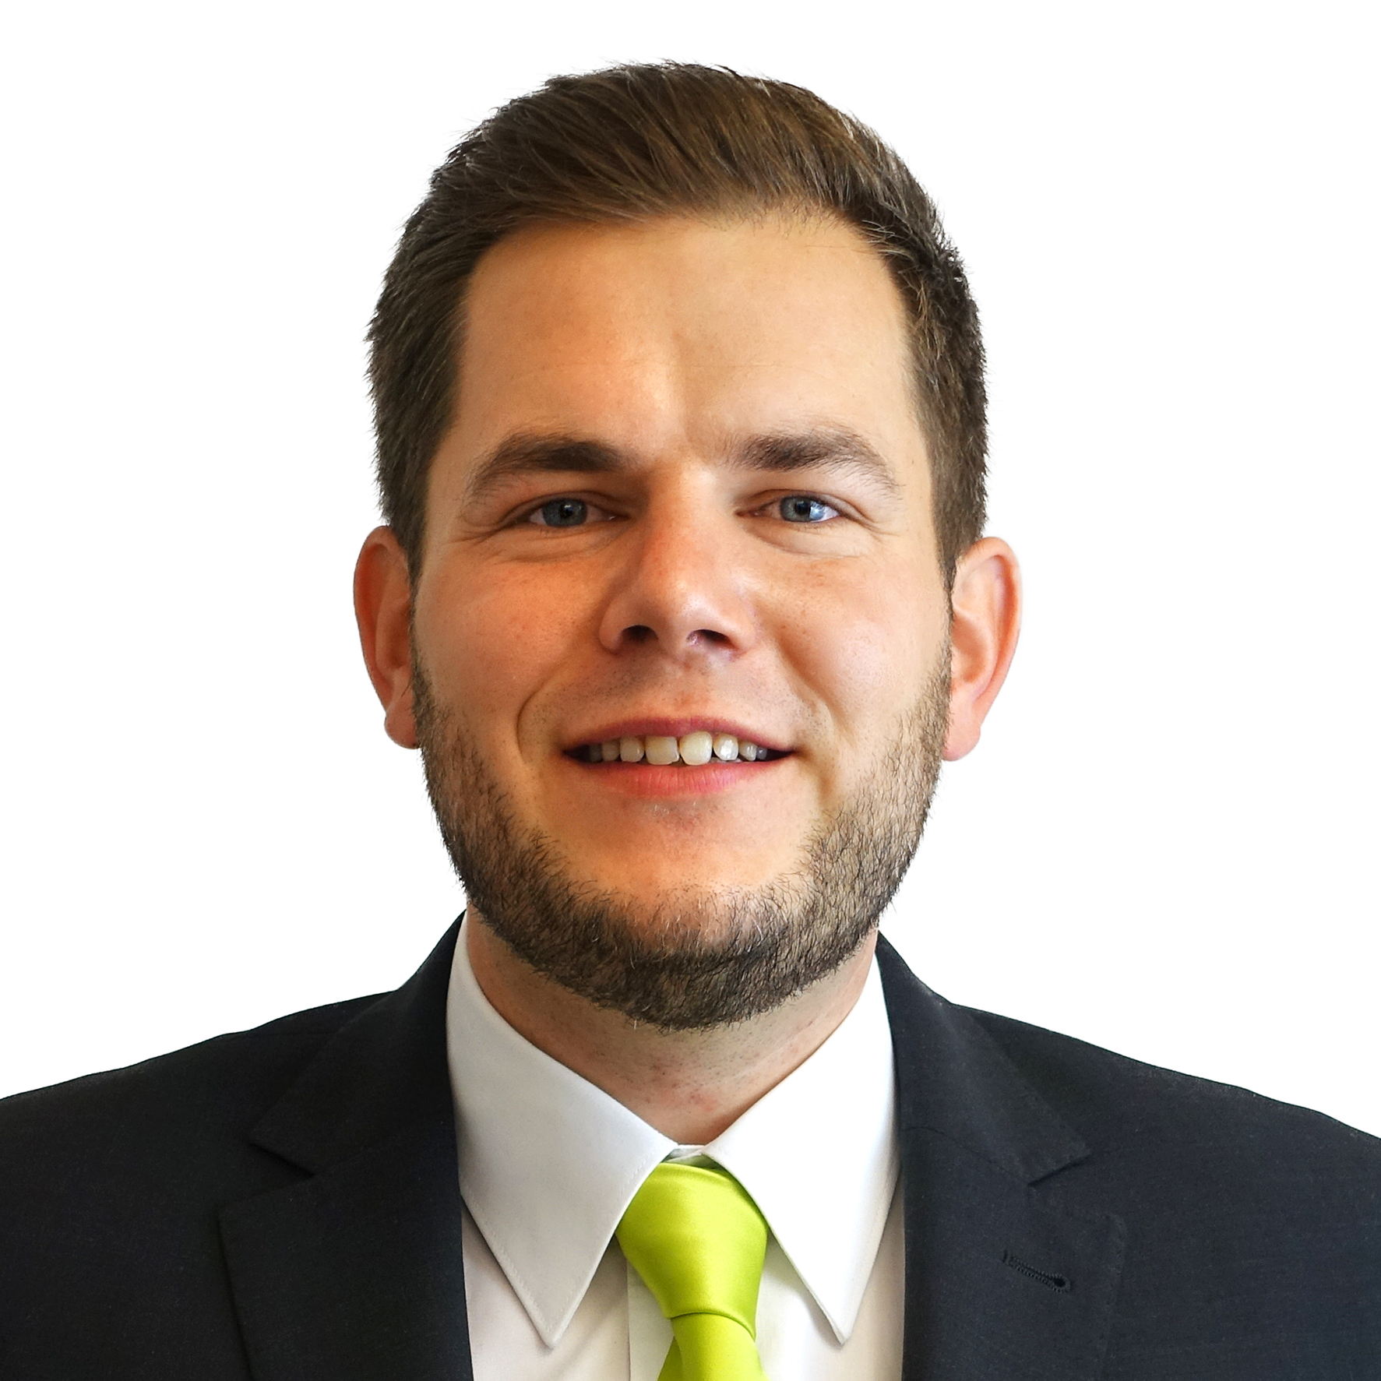  Daniel Schneider

Pressekontakt:
Swegon Germany GmbH
Carl-von-Linde-Strasse 25, 85748 Garching-Hochbrück
Isabel Stengel, Tel. 089-326 70 196, Fax 089-326 70 140
E-Mail: isst@swegon.de

Diese und weitere Presseinformationen stehen unter http://www.swegon.de/presse/ zum Download zur Verfügung. Weitere Informationen zu Swegon finden Sie unter www.swegon.de

Swegon Germany GmbH
Swegon gehört zur Latour-Gruppe und ist an der schwedischen Börse notiert. Als Lieferant durchdachter und ganzheitlicher Systemlösungen bietet Swegon Ihnen ein gesundes und komfortables Raumklima – sicher, umweltfreundlich und ökonomisch.
Das Unternehmen ist in fünf Geschäftsbereiche unterteilt und 2220 Mitarbeiter in Europa, Nordamerika und Asien. Die Gruppe verzeichnete einen Umsatz von ca. 4,4 Mrd. SEK.

